Patryk Kurzeja

Inżynieria Obliczeniowa

Nr albumu : 286112

Rozproszona sztuczna inteligencja - Platformy agentowe w języku java

**Ćwiczenia 7 – Zachowania (1) :**

**Wykonanie :**

1. Utworzyłem klasę agenta **klasa_1,** która wypisuje na początku „startuję” a przed usunięciem „zaraz się usunę” :

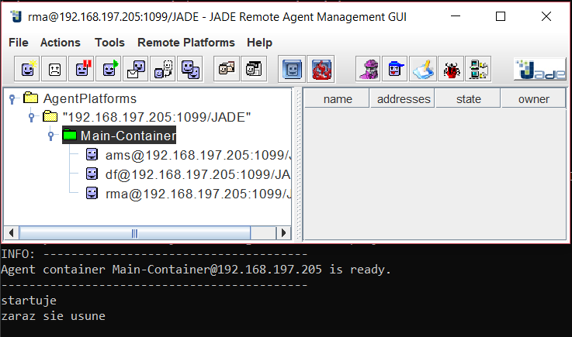

1. Utworzyłem klasę agenta **klasa_2** na podstawie kodu **klasa_1**. Do agenta dodałem zachowanie polegające na jednokrotnym wykonaniu operacji wypisania na ekran słowa „wykonuje”. Uruchomiłem agenta i**ntrospektora** – nie dostrzegłem żadnego zachowania ponieważ wykonywane operacje były zbyt krótkie i szybkie :

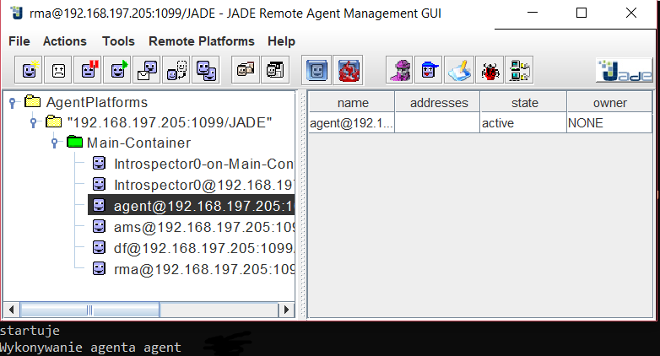

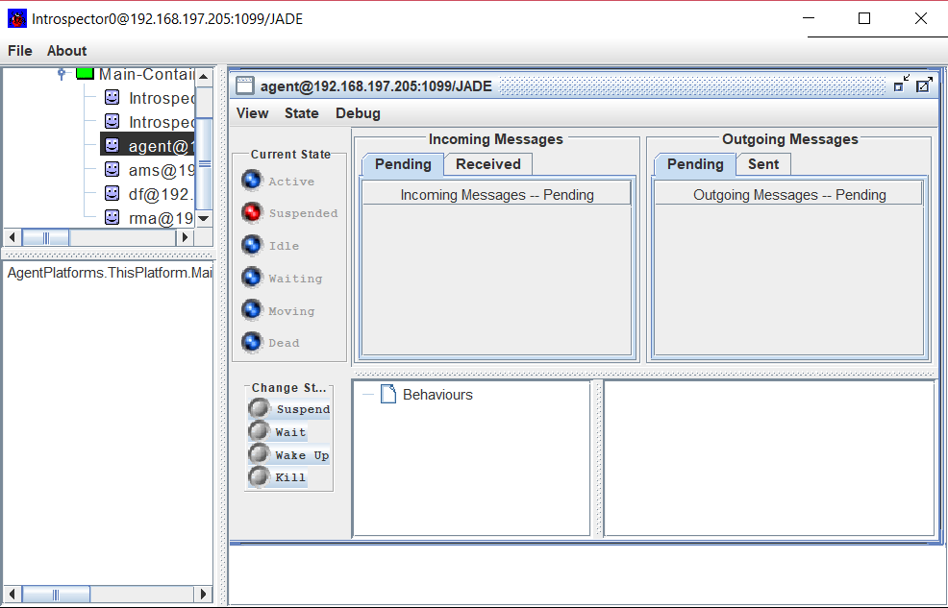

*Introspektor*

1. Utworzyłem klasę agenta o nazwie **klasa_3** na podstawie kodu **klasa_1**. Do agenta

dodałem zachowanie polegające na wielokrotnym (cyklicznym) wykonaniu operacji

wypisania na ekranie słowa „wykonuje”. Uruchom agenta **introspektora** – Dostrzegłem że agent wykonywał operację w pętli nieskończonej :

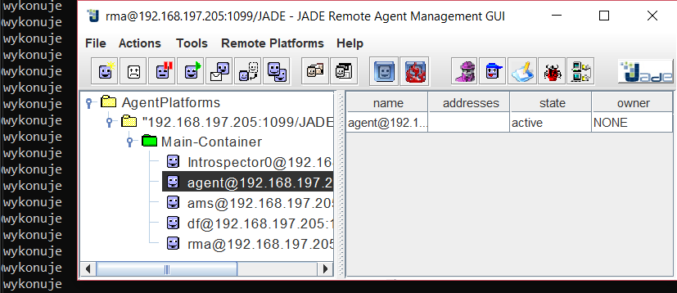

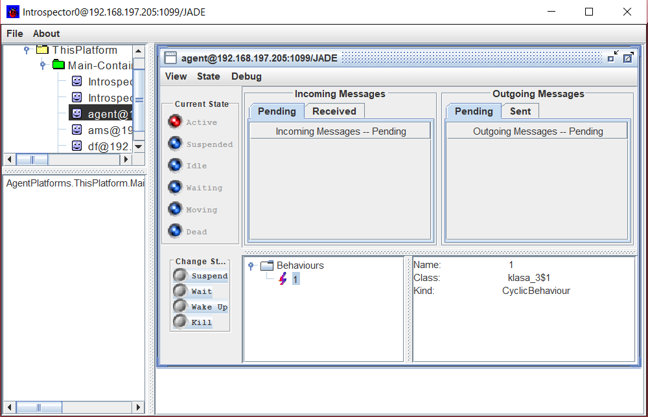

*Introspektor*

1. Utworzyłem klasę agenta o nazwie **klasa_4** na podstawie kodu **klasa_1**. Do agenta dodałem zachowanie „generyczne”, polegające na wykonaniu trzech następujących kroków:
   1. W pierwszym kroku wypisuje „pierwszy krok”,
   2. W drugim kroku wypisuje „drugi krok”,
   3. W trzecim kroku wypisuje „trzeci krok” i zachowanie zostaje usunięte z puli zachowań agenta :

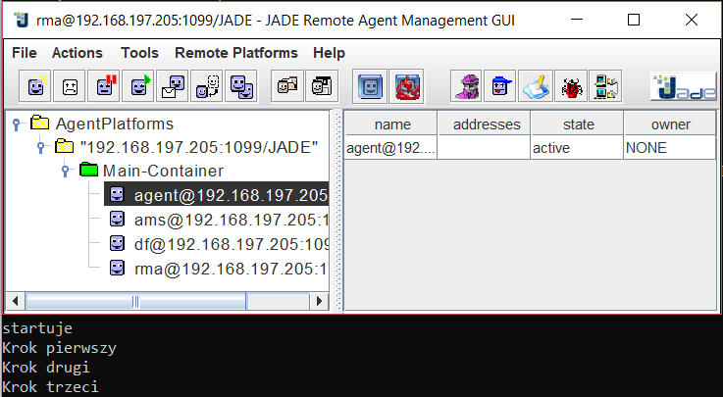

Agent wypisał **„startuje”** a następnie wykonał zachowania generyczne. Zachowania są usuwane po każdym kroku, ponieważ znajdują się w innych sekcjach. Jeśli najpierw dodamy zachowanie a następnie od razu je usuniemy to nie wykona się ono.

1. Utworzyłem agenta o nazwie **klasa_5** na podstawie kodu **klasa_1**. Do agenta dodałem

zachowanie, które polegało na pobieraniu z klawiatury liczby całkowitej. Jeśli

użytkownik podał liczbę ujemną, to zachowanie zostawało usunięte :

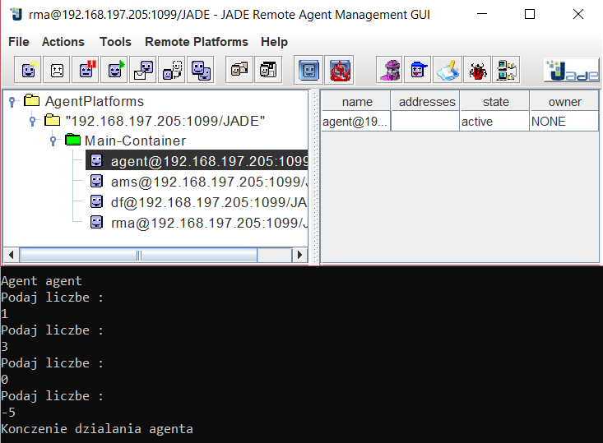

1. Utworzyłem klasę agenta o nazwie **klasa_6** na podstawie kodu **klasa_5**. Zmodyfikowałem kod tak, aby zawsze zachowanie na początku wypisywało „zachowanie startuje”, a na samym końcu wypisywało „zachowanie zakonczone” :

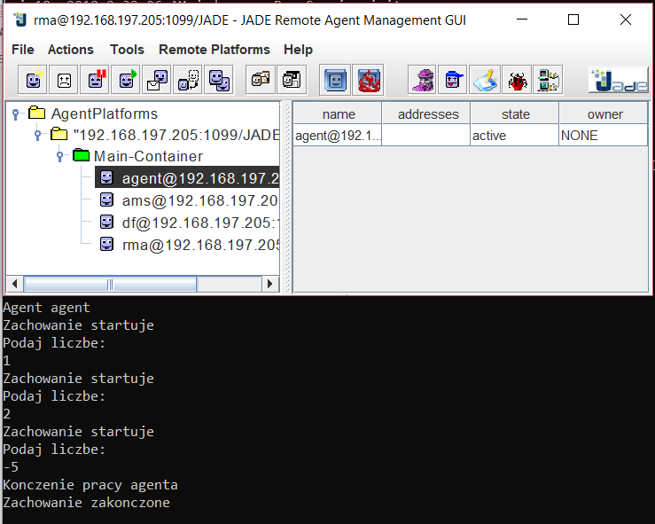

1. Utworzyłem klasę agent o nazwie **klasa_7** na podstawie kodu **klasa_4**. Do istniejącego zachowania „generycznego” dodałem dwa kolejne:
   1. Pierwsze jest na poziomie metody setup() agenta i polega na jednokrotnym wypisaniu „pierwsze”
   2. Drugie jest dodane z poziomu zachowania „generycznego” – dokładnie jest dodane w pierwszym kroku i polega na jednokrotnym wypisaniu „drugie” :

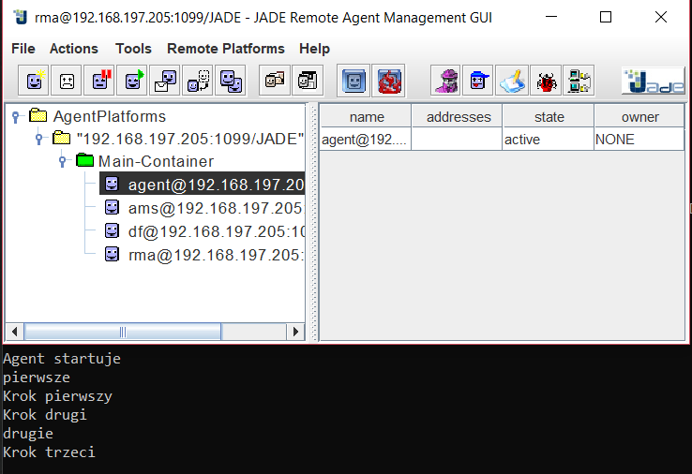

Zauważamy, że najpierw wypisuje „pierwsze”, które jest dodane na poziomie metody setup() agenta a następnie wypisuje „Krok pierwszy”, który już należy do drzewa zachowań. Później wypisuje „Krok drugi” a po nim niespodziewanie „drugie”, które dodałem w pierwszym kroku zachowania generycznego i na sam koniec „Krok trzeci”.

1. Utworzyłem klasę agenta o nazwie **klasa_8** na podstawie kodu **klasa_1**. Do agenta dodałem zachowania, które powodują:
   1. Wypisanie „mały tick” co 2 sekundy
   2. Wypisanie „duży tick” co 5 sekund,
   3. Po 50 sekundach usunięcie zachowania z punktu b,
   4. Po 100 sekundach usunięcie całego agenta.

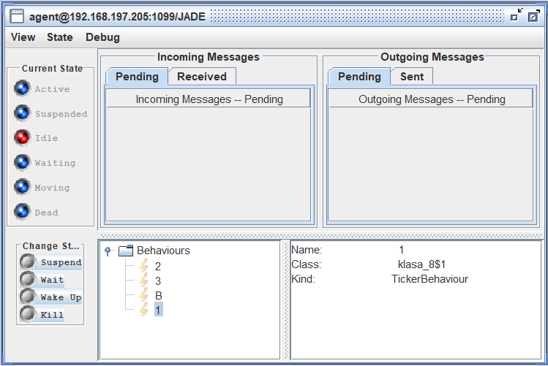

Przez pierwsze 50 sekund widzimy 4 zachowania w Introspektorze.

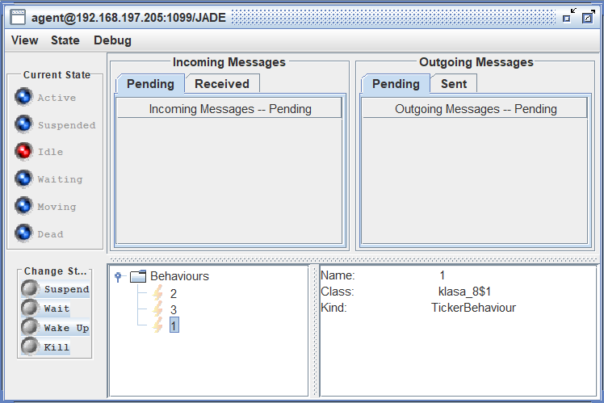

Po upływie tego czasu zgodnie z naszymi założeniami, usuwa się zachowanie z punktu b) co zauważamy na Introspektorze. Natomiast po usunięciu agenta Introspektor nie pokazuje już nic.

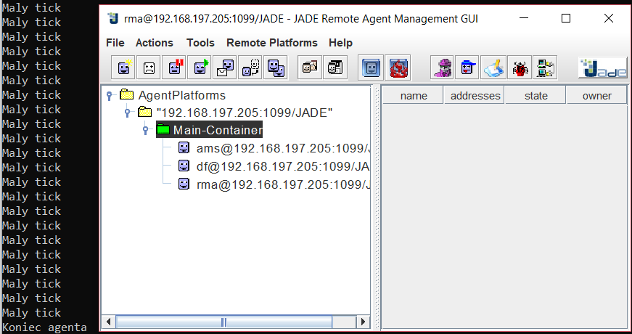

*Rezultaty podczas działania agenta. Widzimy, że po 100 sekundach cały agent usunął się.*